**АДМИНИСТРАЦИЯ**

**МУНИЦИПАЛЬНОГО ОБРАЗОВАНИЯ**

**БОГОРОДИЦКИЙ РАЙОН**

**ПОСТАНОВЛЕНИЕ**

|  |  |
| --- | --- |
| От 12.12.2024 | №1105 |

|  |
| --- |
|  |
|  |

**Об определении границ, прилегающих к территории муниципального общеобразовательного учреждения «Центр образования №14», на которой не допускается розничная продажа алкогольной продукции и розничная продажа алкогольной продукции при оказании услуг общественного питания в муниципальном образовании Бегичевское Богородицкого района**

В соответствии с постановлением Правительства Российской Федерации от 23 декабря 2020 года № 2220 "Об утверждении Правил определения органами местного самоуправления границ прилегающих территорий, на которых не допускается розничная продажа алкогольной продукции и розничная продажа алкогольной продукции при оказании услуг общественного питания", на основании Устава муниципального образования Богородицкий район, администрация муниципального образования Богородицкий район ПОСТАНОВЛЯЕТ:

1.  Определить границы, прилегающие к территории муниципального общеобразовательного учреждения «Центр образования №14», расположенного по адресу:

- пос.Бегичевский, ул. Н. Булкина д.6а, на которой не допускается розничная продажа алкогольной продукции и розничная продажа алкогольной продукции при оказании услуг общественного питания в муниципальном образовании город Богородицк Богородицкого район (приложение 1).

-пос.Бегичевский, ул. Победы, д.14, на которой не допускается розничная продажа алкогольной продукции и розничная продажа алкогольной продукции при оказании услуг общественного питания в муниципальном образовании город Богородицк Богородицкого район (приложение 2).

-пос. Романцевский, ул. Школьная д.12, на которой не допускается розничная продажа алкогольной продукции и розничная продажа алкогольной продукции при оказании услуг общественного питания в муниципальном образовании город Богородицк Богородицкого район (приложение 3).

-хутор Шахтерский, д.26, на которой не допускается розничная продажа алкогольной продукции и розничная продажа алкогольной продукции при оказании услуг общественного питания в муниципальном образовании город Богородицк Богородицкого район (приложение 4).

2.Признать утратившими силу:

-постановление администрации муниципального образования Богородицкий район от 30.09.2013 №1261 «Об определении границ, прилегающих к территории муниципального образовательного учреждения средней общеобразовательной школы №14, на которой не допускается розничная продажа алкогольной продукции в муниципальном образовании Бегичевское Богородицкого района»

-постановление администрации муниципального образования Богородицкий район от 09.01.2014 №1 «Об определении границ, прилегающих к территории муниципального дошкольного образовательного бюджетного учреждения детский сад №17, на которой не допускается розничная продажа алкогольной продукции в муниципальном образовании Бегичевское Богородицкого района»

-постановление администрации муниципального образования Богородицкий район от 09.01.2014 №10 «Об определении границ, прилегающих к территории муниципального образовательного учреждения средней общеобразовательной школы №28, на которой не допускается розничная продажа алкогольной продукции в муниципальном образовании Бегичевское Богородицкого района»;

-постановление администрации муниципального образования Богородицкий район от 09.01.2014 №2 «Об определении границ, прилегающих к территории муниципального образовательного учреждения Шахтерской начальной общеобразовательной школы, на которой не допускается розничная продажа алкогольной продукции в муниципальном образовании Бегичевское Богородицкого района».

3. Отделу делопроизводства и контроля администрации муниципального образования Богородицкий район обнародовать данное постановление.

4.Отделу по работе с населением и связям с муниципальными образованиями администрации муниципального образования Богородицкий район опубликовать информационное сообщение об обнародовании настоящего постановления в газете "Богородицкие вести".

5.Сектору информационного обеспечения администрации муниципального образования Богородицкий район разместить настоящее постановление на официальном сайте администрации муниципального образования Богородицкий район.

6. Настоящее постановление вступает в силу со дня обнародования.

|  |  |
| --- | --- |
| **Глава администрации****муниципального образования** **Богородицкий район** | **В.В. Игонин** |

Приложение 1

к постановлению администрации

муниципального образования

Богородицкий район

от ________________№ ______

**Схема границ прилегающих к территории муниципального общеобразовательного учреждения «Ценетр образования №14» по адресу: пос.Бегичевский, ул.Н.Булкина д.6а, на которой не допускается розничная продажа алкогольной продукции и розничная продажа алкогольной продукции при оказании услуг общественного питания в муниципальном образовании Бегичевское Богородицкого района**

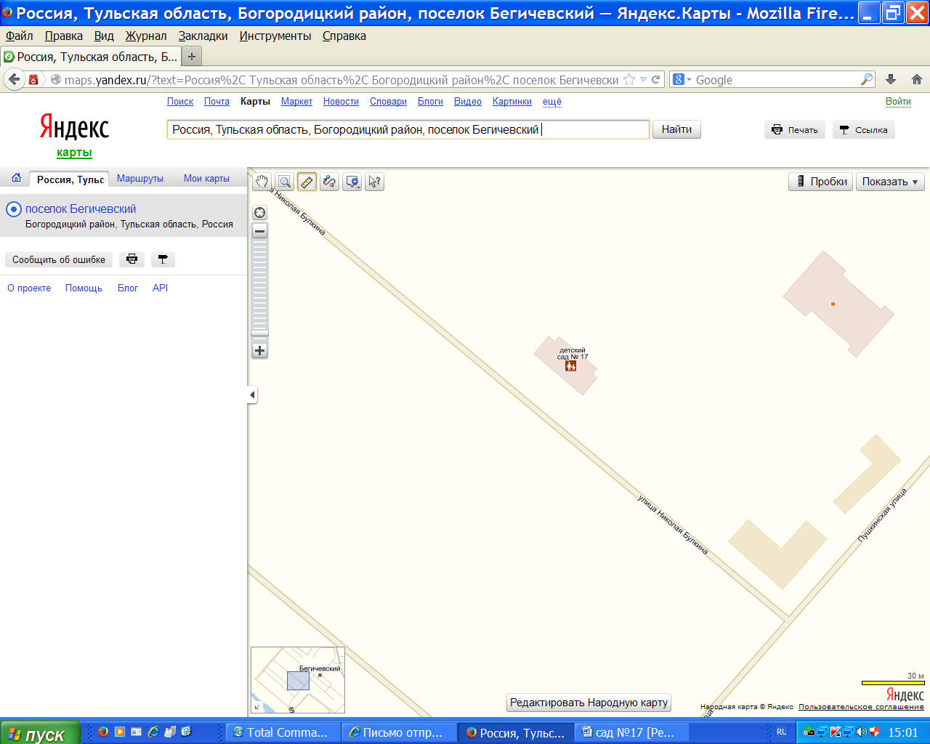

**Прилегающая территория - заштрихована**

**Дополнительная территория – радиус 50 м от входа(ов)**

**Вход для посетителей на обособленную территорию**

**Обособленная территория, огороженная забором**

**Объект – ЦО №14**

Приложение 2

к постановлению администрации

муниципального образования

Богородицкий район

от ________________№ ______

**Схема границ прилегающих к территории муниципального общеобразовательного учреждения «Ценетр образования №14» по адресу: пос.Бегичевский, ул.Победы д.14,**

**на которой не допускается розничная продажа алкогольной продукции и розничная продажа алкогольной продукции при оказании услуг общественного питания в муниципальном образовании Бегичевское Богородицкого района**

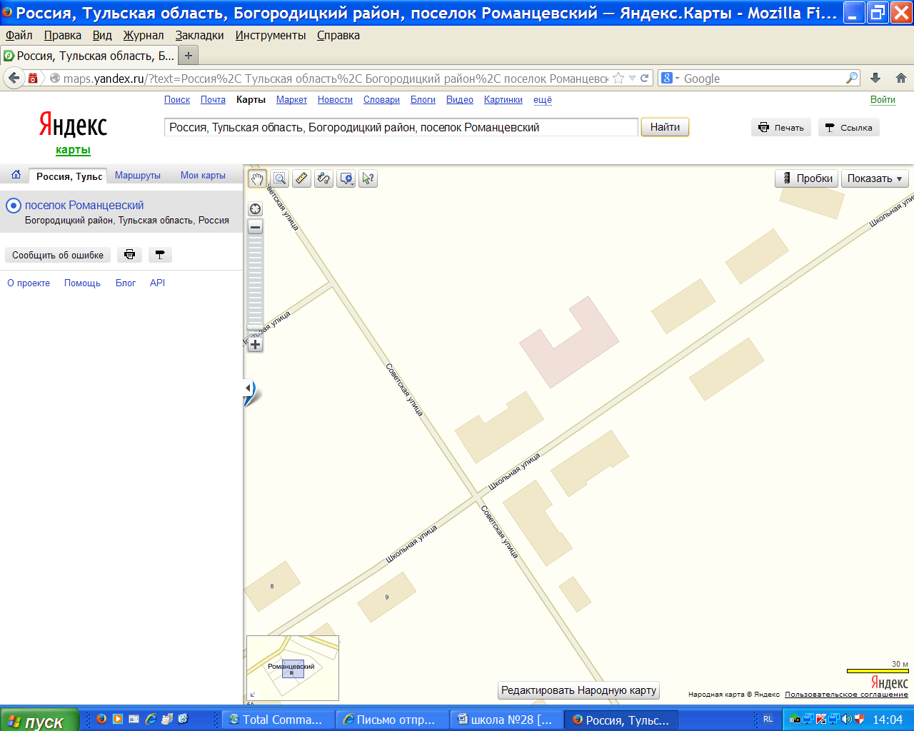

**Прилегающая территория - заштрихована**

**Дополнительная территория – радиус 50 м от входа(ов)**

**Вход для посетителей**

**Объект –ЦО №14**

Приложение 3

к постановлению администрации

муниципального образования

Богородицкий район

от ________________№ ______

**Схема границ прилегающих к территории муниципального общеобразовательного учреждения «Ценетр образования №14» по адресу: пос.Романцевский, ул.Школьная д.12, на которой не допускается розничная продажа алкогольной продукции и розничная продажа алкогольной продукции при оказании услуг общественного питания в муниципальном образовании Бегичевское Богородицкого район**

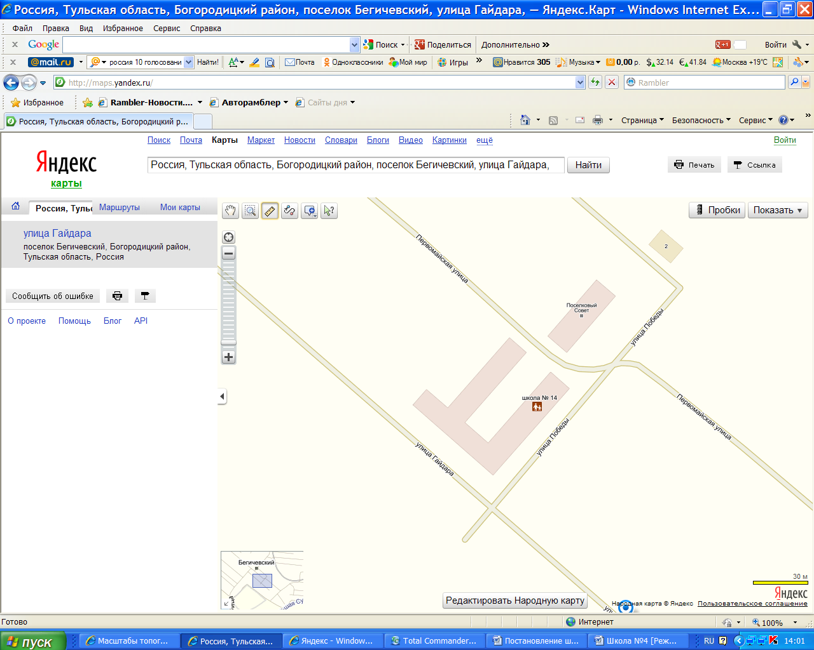

Прилегающая территория - заштрихована

Дополнительная территория – радиус 50 м от входа(ов)

Вход для посетителей на обособленную территорию

Обособленная территория, огороженная забором

Объект –ЦО № 14

Приложение 4

к постановлению администрации

муниципального образования

Богородицкий район

от ________________№ ______

**Схема границ прилегающих к территории муниципального общеобразовательного учреждения «Ценетр образования №14» по адресу: хутор Шахтерский д.26,**

**на которой не допускается розничная продажа алкогольной продукции и розничная продажа алкогольной продукции при оказании услуг общественного питания в муниципальном образовании Бегичевское Богородицкого района**

**Дополнительная территория – радиус 50 м от входа(ов)**

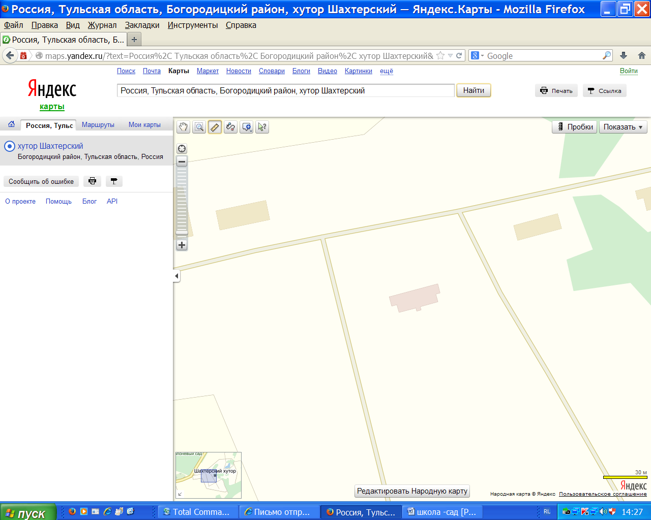

**Прилегающая территория - заштрихована**

**Обособленная территория, огороженная забором**

**Вход для посетителей на обособленную территорию**

**Объект – ЦО №14**